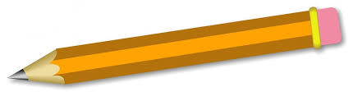
Co je dysgrafie
Dysgrafie způsobuje problémy při psaní.
Pro lidi s dysgrafií je psaní stejně obtížné, jako když píšou opačnou rukou, někdy i obtížnější.
Pro některé lidi s dysgrafií je náročné správně držet pero nebo tužku.
To, co napíšou je těžké přečíst, protože písmena nemají správný tvar a také tam může být hodně chyb.
To, co jsou schopni napsat, neodpovídá jejich skutečným znalostem, vědí toho mnohem víc, než dokážou napsat. Někdy z toho bývají smutní nebo naštvaní, protože je to mrzí.
Lidé s dysgrafií jsou stejně chytří jako jejich spolužáci nebo kolegové v práci.

Člověk s dysgrafií
- Má problém s napodobováním tvarů písmen, i když se snaží.
- Má problém udržet písmo na lince.
- Pomalu opisuje nebo obkresluje.
- Může mít problém se psaním zleva doprava.
- Když píše, může vynechávat nebo přidávat písmena.
- Při psaní někdy spojuje slova dohromady
- Obvykle mu dělá problém i kreslení, stříhání nůžkami, navlékání korálků a další činnosti, ve kterých potřebujeme šikovné ruce
- Hodně škrtá a gumuje
- V jedné větě střídá tiskací a psací písmo.
- Má problém přečíst, co sám napsal
- Někdy drží tužku nebo pero zvláštním způsobem
- Jeho ruka se psaním rychle unaví a někdy i bolí
- Nerad píše a kreslí rukou
Otoč list
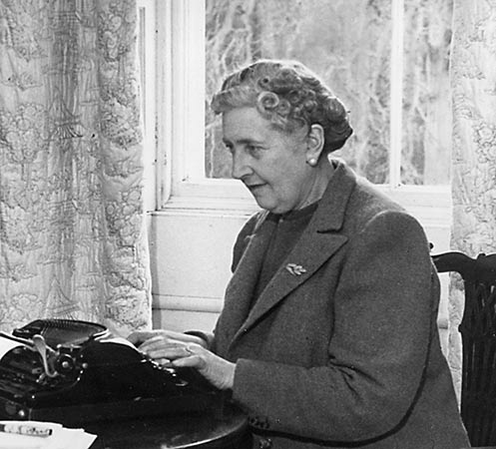

Mít dysgrafii neznamená, že člověk nemůže vyjádřit své myšlenky nebo vymýšlet příběhy, které budou číst miliony lidí pro celém světě. Agatha Chrisite, celosvětově známá spisovatelka detektivek, měla dysgrafii.

